卷 号
卷内编号
密 级

2017072850106
影视业务电子商务平台
数据库设计说明书
Version: 1.0

项 目 承 担 部 门：西安电子科技大学2014级软件工程专业6实习小组

撰 写 人（签名）：林炳祺

完 成 日 期： 2017-8-5

本文档 使 用部门： ■主管领导 ■项目组
□客户（市场） ■维护人员 □用户

评审负责人（签名）：

评 审 日 期：


文档信息
标题: 数据库设计说明书
作者: 林炳祺
创建日期: 2017-8-5
上次更新日期: 2017-8-5
版本: v.1.0
部门名称: 西安电子科技大学2014级软件工程专业6实习小组

修订文档历史记录
日期 | 版本 | 说明 | 作者
目 录
1. 引言 1
1.1 编写目的 1
1.2 背景 1
1.3 定义 1
1.4 参考资料 1
2. 外部设计 1
2.1 类型划分 1
2.2 标识符和约定 1
2.3 数据库表设计格式说明 2
2.4 支持软件 4
3. 结构设计 4

引言

编写目的
数据库设计说明书是根据概要设计说明书的要求所编写的，是为详细设计作依据的，为详细设计提供标准，并提供给编码人员和测试人员。

背景
待开发的数据库的名称：MECP
使用此数据库的软件系统的名称Mysql
该软件系统开发项目的任务提出者：四川华迪信息技术有限公司
该软件系统的用户：普通会员，白银会员，黄金会员，砖石会员，管理员，系统管理员
将安装该软件和这个数据库的计算站（中心）：西安电子科技大学

定义
MECP 影视业务电子商务平台
CDM（Concept Data Model） 概念数据模型
PDM（Physics Data Model） 物理数据模型

参考资料
《影视业务电子商务平台》需求规约

外部设计

类型划分
⑴表：19个

标识符和约定
数据库表的命名是用表名的英文或英文缩写，编程实现简单易记！
 | 表名 | 描述 | 说明
1 | article | 文章信息表
2 | sensitiveWord | 敏感词信息表
3 | message | 留言信息表
4 | Sys_Cinema | 影院管理表
5 | Sys_Hall | 影厅管理表
6 | Sys_HallMovie | 影厅影片表
7 | Sys_Version | 影片版本管理表
8 | Sys_MovieType | 影片类型管理表
9 | Sys_Movie | 影片管理表
10 | Sys_Comment | 影片评论管理表
11
12
13
14
15
16
17
18
19

数据库表设计格式说明
- 表的详细情况：

文章信息表(article)
字段名 | 列名 | 字段类型 | 不为空 | 主键 | 外键
文章主键 | articleId | int | 是 | 是
文章标题 | title | VARCHAR(40)
作者 | author | VARCHAR(20)
摘要 | abstract | VARCHAR(1000)
文章内容 | content | VARCHAR(65532)

2.3.2留言信息表(message)
字段名 | 列名 | 字段类型 | 不为空 | 主键 | 外键
留言主键 | messageId | int | 是 | 是
用户编号 | userId | int | 是 |  | 是
留言内容 | messageContent | VARCHAR(1024)
留言时间 | messageTime | date
回复内容 | replyMessage | VARCHAR(1024)

2.3.3 敏感词信息表(sensetiveWord)
字段名 | 列名 | 字段类型 | 不为空 | 主键 | 外键
敏感词编号 | senseId | int | 是 | 是
敏感词内容 | senseContent | VARCHAR(100)

2.3.4 影院管理表(Sys_Cinema)
字段名 | 列名 | 字段类型 | 不为空 | 主键 | 外键
影城名称 | cinemaName | VARCHAR(10) | 是 | 是
支持在线购票 | payOnline | VARCHAR(10) | 是 |  | 是
地址 | address | VARCHAR(20)
联系电话 | telephone | VARCHAR(20)
剧情介绍 | introduction | VARCHAR(3000)

2.3.5 影厅管理表(Sys_Hall)
字段名 | 列名 | 字段类型 | 不为空 | 主键 | 外键
影厅名称 | hallName | VARCHAR(10) | 是 | 是

2.3.6 影厅影片表(Sys_HallMovie)
字段名 | 列名 | 字段类型 | 不为空 | 主键 | 外键
影厅影片主键 | hallMovieID | int | 是 | 是
放映时间 | showTime | Date & Time | 是

2.3.7 影片版本管理表(Sys_Version)
字段名 | 列名 | 字段类型 | 不为空 | 主键 | 外键
影片版本 | version | VARCHAR(6) | 是 | 是

2.3.8影片类型管理表(Sys_MovieType)
字段名 | 列名 | 字段类型 | 不为空 | 主键 | 外键
影片类型 | movieType | VARCHAR(6) | 是 | 是

2.3.9影片管理表(Sys_Movie)
字段名 | 列名 | 字段类型 | 不为空 | 主键 | 外键
影片ID | movieID | Serial | 是 | 是
片名  导演  主演  国家/地区  片长  是否上映  上映日期  星级  推荐置顶  点击率  卖点短评  剧情介绍  封面小图片  封面大图片  剧照图片 | movieName  director  actor  region  duration  released  releaseDate  stars  topped  clickRate  shortComment  introduction  faceSPiture  faceBPiture  stills | VARCHAR(10)  VARCHAR(10)  VARCHAR(20)  VARCHAR(10)  VARCHAR(5)  VARCHAR(6)  Date  Float  VARCHAR(6)  int  VARCHAR(50)  VARCHAR(3000)  VARCHAR(20)  VARCHAR(20)  VARCHAR(20)

2.3.10影片评论管理表(Sys_Comment)
字段名 | 列名 | 字段类型 | 不为空 | 主键 | 外键
评论ID | commentID | Serial | 是 | 是
发表人  评论标题  评论内容  发布时间  来自IP | author  title  content  publishTime  IP | VARCHAR(10)  VARCHAR(40)  VARCHAR(1000)  Date  VARCHAR(10)

2.3.11用户信息表(Sys_userinfo)
字段名 | 列名 | 字段类型 | 不为空 | 主键 | 外键
用户ID | userID | Serial | 是 | 是
用户名  账号  密码  性别 | username  account  password  gender | VARCHAR(20)  VARCHAR(20)  VARCHAR(40)  VARCHAR(5)
2.3.12 用户组表(Sys_groupInfo)
字段名 | 列名 | 字段类型 | 不为空 | 主键 | 外键
用户组ID | groupID | Serial | 是 | 是
用户组名  用户组状态 | groupName  groupStatus | VARCHAR(50)  Int

2.3.13 功能菜单表(Sys_menuInfo)
字段名 | 列名 | 字段类型 | 不为空 | 主键 | 外键
菜单ID | menuID | Serial | 是 | 是
菜单名  菜单URL  父菜单名  父菜单ID | menuName  menuURL  fatherMenuName  fatherMenuID | VARCHAR(50)  VARCHAR(255)  VARCHAR(50)  Int
2.3.14 用户-用户组信息表(Sys_userGroupInfo)
字段名 | 列名 | 字段类型 | 不为空 | 主键 | 外键
用户ID | userID | Serial | 是 |  | 是
用户组ID | groupID | Serial | 是 |  | 是
用户-用户组ID | userGroupID | int | 是 | 是
2.3.15 用户组-菜单表(Sys_groupMenuInfo)
字段名 | 列名 | 字段类型 | 不为空 | 主键 | 外键
功能菜单ID | menuID | Serial | 是 |  | 是
用户组ID | groupID | Serial | 是 |  | 是
用户组-菜单ID | groupMenuID | int | 是 | 是

2.4支持软件
PowerDesigner12.0
Mysql 5.0
- 结构设计

- 概念模型：
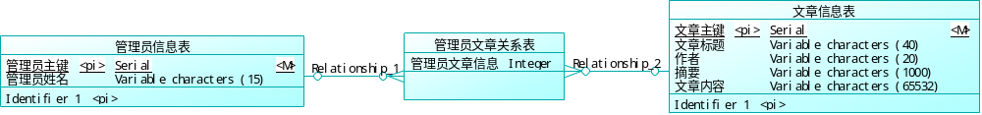
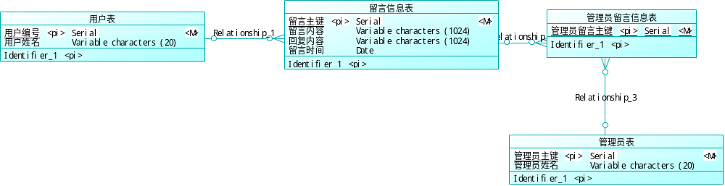

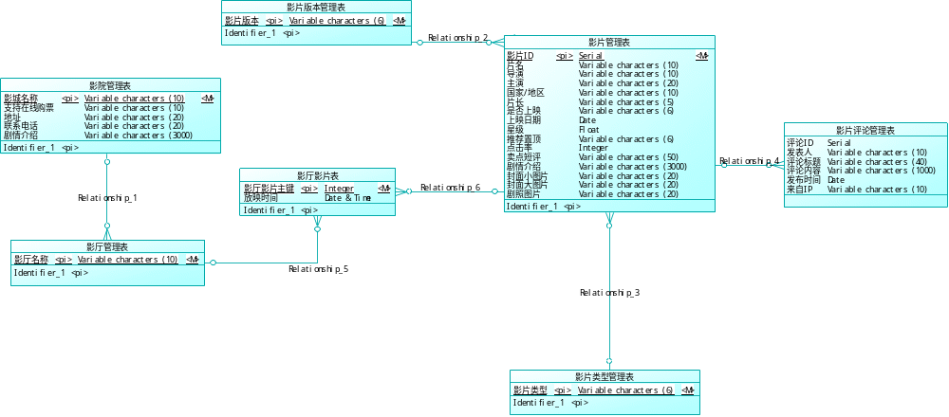
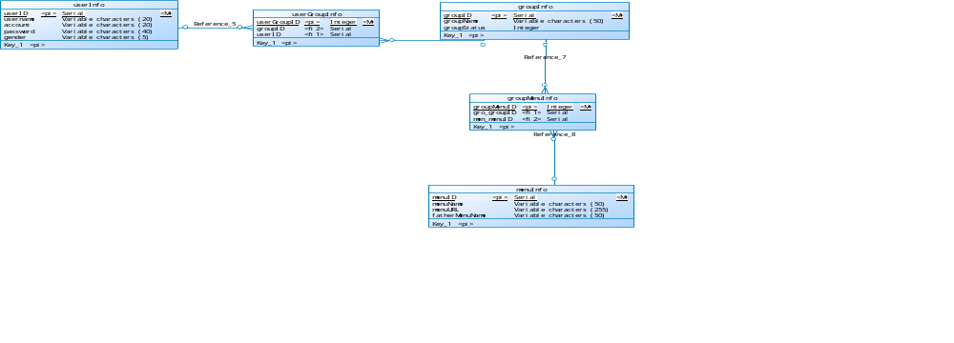

- 物理模型：
